San Salvador, 20 de junio de 2023.
Público en general
Presente:

Por este medio, El Comité Evaluador, del Instituto Administrador de los Beneficios y Prestaciones Sociales de los Veteranos Militares de la Fuerza Armada y Excombatientes del Frente Farabundo Martí para la Liberación Nacional que Participaron en el Conflicto Armado Interno de El Salvador del Primero de enero de 1980 al dieciséis de enero de 1992, que puede abreviarse (INABVE), a través de la Unidad de Acceso a la Información Pública. Informa que de conformidad a lo establecido en el artículo 10, del numeral 1 al 25 de la Ley de Acceso a la Información Pública, en los que se establece la Información Oficiosa, es pertinente mencionar que dicha información es inexistente al mes de mayo de dos mil veintitrés.

A efecto de informar a la ciudadanía se hace del conocimiento público por la presente acta.

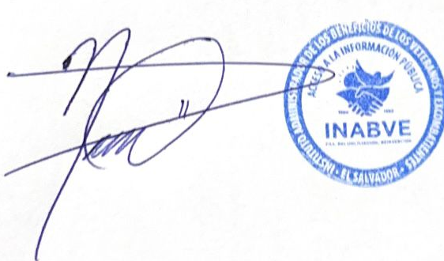
Licenciado; Noé Isaí Rivas Hernández
Oficial de Información
INABVE.

